采购需求书
- 总则：
1.投标供应商报价应包括标的设备（原装、全新合格的设备）、相关附件、配套设施、税费、运费、保险费、仓储费、安装调试、培训、质保等的全部费用，在项目实施过程中出现报价内容的任何遗漏，均由中标供应商负责相关费用，采购人将不再支付任何费用。
2.招标文件中凡有“★”标识的内容条款为关键条款，投标供应商必须对此作出回答并完全满足这些要求不可以出现任何负偏离，对这些关键条款的任何负偏离将视为无效投标。加注“▲”的内容为重点评标项目，投标供应商必须对该标识项目按照要求进行真实应答描述。
3.本项目不接受联合体投标，中标供应商不得以任何方式转包本项目。
4.单位负责人为同一人或者存在直接控股、关联关系的不同投标人，不得参加同一合同项下的招标活动。
5.★投标供应商应该符合《医疗器械监督管理条例》规定，如投标供应商为生产厂家，还应该符合《医疗器械生产质量管理规范》规定，如投标供应商为经销商还应符合《医疗器械经营质量管理规范》规定，并结合本项目特性提供有效的医疗器械产品注册/备案证明材料和投标供应商的经营许可/备案证明材料。
6.本文的“质保期”是指中标标的物经约定的验收机构完成验收之日起算，截止中标人承诺的期限。
- 基本需求
序号 | 项目名称 | 需求部门 | 数量
1 | 腔镜手术器械 | 综合手术室 | 一批

- 技术参数：
序号 | 设备  名称 | 采购  数量 | 参数要求 | 参考图片
1 | 穿刺针 | 5支 | - 穿刺针的针尖应光滑、锋锐、无毛刺等缺陷。刃口锋利，能顺利穿透2mm厚的硅胶膜。穿刺针硬度为：200HV0.2-400HV0.2器械进入人体部分表面粗糙度：抛光表面Ra参数值的最大值为0.2μm，表面Ra参数值的最大值为0.8μm，其余部分的最大值为1.6μm。耐腐蚀性能符合YY/T0149-2006中5.4b级。  - 规格Φ5，工作长度180-450。  - 选12#针头（5支）。 | 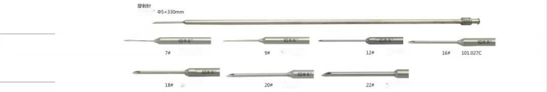
2 | 施夹器 | 5把 | 1.施夹器夹持性能：φ5mm外径的钳子夹持力不小于20N，φ10mm外径钳子夹持力不小于40N。钳头部采用YY/T0294.1-2016中05Cr17Ni4CuNb号钢制造，杆部与患者接触材料采用YY/T0294.1-2016中M号钢制造。施夹器硬度为300HV0.2-600HV0.2（或29.8HRC-55.2HRC）。器械进入人体部分表面粗糙度：抛光表面Ra参数值的最大值为0.2μm，亚光表面Ra参数值的最大值为0.8μm，其余部分的最大值为1.6μm。耐腐蚀性能符合YY/T0149-2006中5.4b级。  2.规格有Ф5.5、Ф10，工作长度180-450适合各种部位各种患者腔镜手术。  3.可360°旋转，满足腔镜手术的各种角度需要。  4.头部多种弯曲角度，可以保证良好的手术视野以及不同角度走向的血管。  5.夹子固定更牢靠，术中不易掉夹。  6.选5mm 1把，10mm 4把。 | 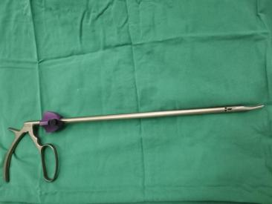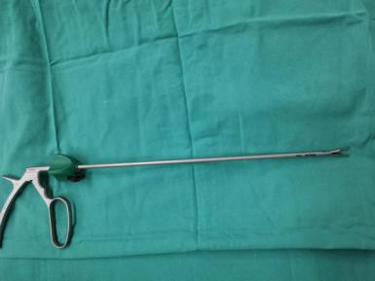
3 | 持针钳 | 5把 | - 持针钳夹持性能：φ2mm外径的钳子夹持力应不小于5N,φ5mm外径的钳子夹持力不小于20N。头部采用YY/T0294.1-2016中05Cr17Ni4CuNb号钢制造，杆部与患者接触材料采用YY/T0294.1-2016中M号钢制造。硬度为300HV0.2-600HV0.2（或29.8HRC-55.2HRC）。器械进入人体部分表面粗糙度：抛光表面Ra参数值的最大值为0.2μm，表面Ra参数值的最大值为0.8μm，其余部分的最大值为1.6μm。耐腐蚀性能符合YY/T0149-2006中5.4b级。  - 规格Φ5，工作长度180-450。  - 有弯头、直头、归位和弧形归位等多种头型，其中直头和弯头有常规型和精细型，其中精细型头型更小，缝合时视野更好，适用精细缝合。  - 手柄有O型、V型和枪型等，其中枪型手柄采用钛合金加工，轻盈且强度高。  - O型手柄带搭扣，闭合和打开手柄时更稳定。  - 选5mmO型（5把） | 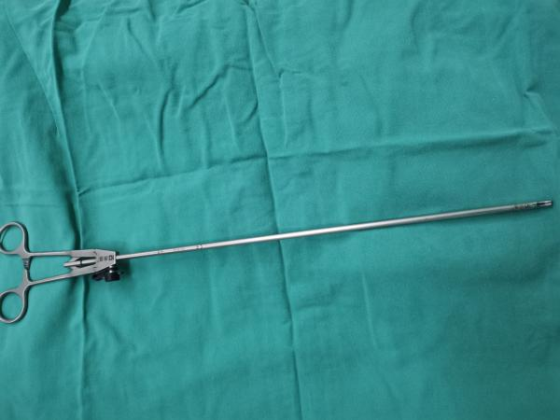
4 | 腹壁缝合针 | 5把 | - 腹壁缝合钳夹持性能：φ2mm外径的钳子夹持力应不小于5N。钳头部采用YY/T0294.1-2016中05Cr17Ni4CuNb号钢制造，杆部与患者接触材料采用YY/T0294.1-2016中M号钢制造。硬度为300HV0.2-600HV0.2（或29.8HRC-55.2HRC）。器械进入人体部分表面粗糙度：抛光表面Ra参数值的最大值为0.2μm，表面Ra参数值的最大值为0.8μm，其余部分的最大值为1.6μm。耐腐蚀性能符合YY/T0149-2006中5.4b级。  - 规格Φ1.5，工作长度100-220。  - 手柄包含枪式、钩式、指圈式和针式  - 多种钳头，单动上开口、单动下开口、双动钳头，部分款式带注水功能。  - 选1.5型号针式（5把） | 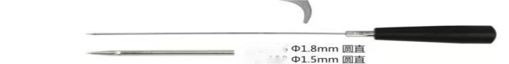
5 | 吸引器 | 5套 | - 吸引器采用YY/T0294.1-2016中M号钢制造。吸引器内芯通常，无堵塞现象。器械进入人体部分表面粗糙度：抛光表面Ra参数值的最大值为0.2μm，表面Ra参数值的最大值为0.8μm，其余部分的最大值为1.6μm。器械的耐腐蚀性能符合 YY/T0149-2006 中 5.4b 级的规定。  - 吸引管可Φ5，工作长度180-450  - 推杆式吸引器按阀体大小可分大号、中号和小号推杆式吸引器，阀体设有复位机构，使用中阀体卡滞时用力按压阀门盖“咔”一声即复位  - 弹簧式吸引器密封良好，可方便实现点吸引  - 枪式吸引器外形符合人体工程学，握感好。  - 选直径5，弹簧式（5套） | 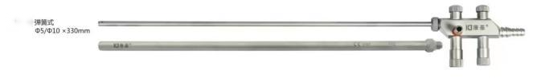
6 | 双极电凝钳 | 5套 | 1、头部采用YY/T 0294.1-2016标准中的05Cr17Ni4Cu4Nb不锈钢（ASTM F 899-2012标准中630号不锈钢），钳杆及内芯采用YY/T 0294.1-2016中M号钢，绝缘套管用聚亚苯基砜制造。夹持力不小于20N。其硬度为350HV0.2~700HV0.2 进入患者部分表面粗糙度Ra参数值的最大值为0.4μm。耐腐蚀性能符合YY/T0149-2006中5.4b级的规定。  2.规格Φ5，多种工作长度适合各种部位各种患者腔镜手术。  3.钳头形状为双动直头。  4.螺口、三拆以及铁柄双极，满足操作者的多种需求。  5.钳头张开角度大于等于35°，为手术最适宜角度。  6.可360°旋转，满足腔镜手术的各种角度需要。 | 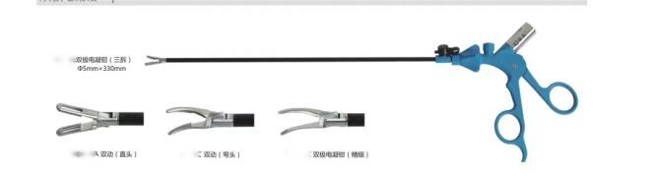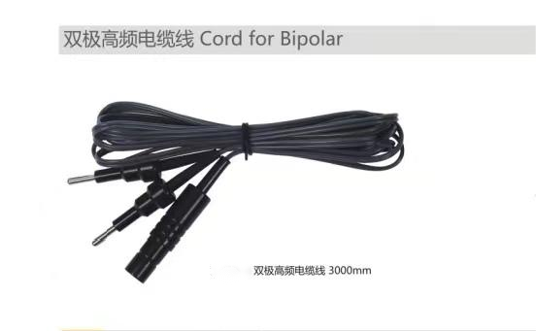
7 | 单极电凝棒 | 5支 | 1.头部采用YY/T 0294.1-2016中M号钢，绝缘套管用聚亚苯基砜制造。进入患者部分表面粗糙度Ra参数值的最大值为0.4μm。耐腐蚀性能符合YY/T0149-2006中5.4b级的规定。  2.规格Ф5，多种工作长度适合各种部位各种患者腔镜手术。  3.头部形状包括钩状、棒状、铲状、刀状以及针状，满足手术中各种的需求。  4. 可搭配一次性电刀笔手柄，可手控操作。  5.选5mm电凝棒状（5支）。 | 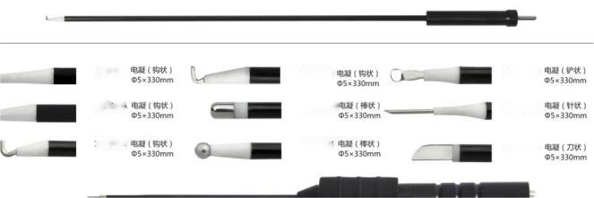
8 | 单极剪刀 | 30把 | 1.头部采用YY/T 0294.1-2016中C号钢，钳杆及内芯采用YY/T 0294.1-2016中M号钢，绝缘套管用聚亚苯基砜制造。其硬度为350HV0.2~700HV0.2 3、进入患者部分表面粗糙度Ra参数值的最大值为0.4μm。耐腐蚀性能符合YY/T0149-2006中5.4b级的规定。  包含Ф3、Ф5和Φ10三种规格，多种工作长度适合各种部位各种患者腔镜手术。  2.根据头部形状可分为直头，弯头，钩和翘头等，根据钳头张开方式又可分为双动和单动两种，完全满足操作者的多种需求。  3.头部材料采用高硬度不锈钢，寿命长。  4.钳头张开角度大于等于30°。  5.可360°旋转，满足腔镜手术的各种角度需要。  6.包含两拆、三拆两种结构，安装简单方便，且清洗更彻底。  7.滑槽款剪刀裸露金属部位少，电凝止血安全高效。  8.选5mm弯头双动两拆（30把）。 | 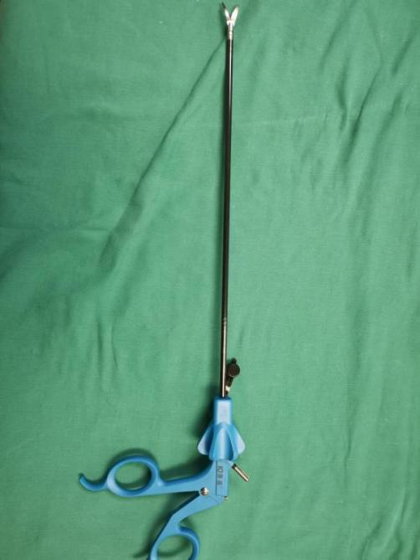
9 | 单极分离钳 | 30把 | 1头部采用YY/T 0294.1-2016标准中的05Cr17Ni4Cu4Nb不锈钢（ASTM F 899-2012标准中630号不锈钢），钳杆及内芯采用YY/T 0294.1-2016中M号钢，绝缘套管用聚亚苯基砜制造。单极电凝分离钳的夹持力不小于20N。其硬度为350HV0.2~700HV0.2 进入患者部分表面粗糙度Ra参数值的最大值为0.4μm。耐腐蚀性能符合YY/T0149-2006中5.4b级的规定。  - Ф5规格，多种工作长度适合各种部位各种患者腔镜手术。  - 根据头部形状可分为直分离钳，弯分离钳，直角分离钳等，且根据手术部位不同，头部又按照钳头长短、外形、角度等方面设计成多种型号来满足不同手术需要，例如 高绝缘分离钳（又称神经探针），接触面少，损伤小，可用于神经监测。  4.钳头张开角度大于等于50°。  5.头部采用高硬度的不锈钢材料，不易变形。  6.可360°旋转，满足腔镜手术的各种角度需要。  7.包含两拆、三拆两种结构，安装简单方便，且清洗更彻底。  8.滑槽款暴露金属部位很少，电凝止血安全高效。  9.选5mm弯分离钳，两拆25把，3mm弯分离钳两拆5把。 | 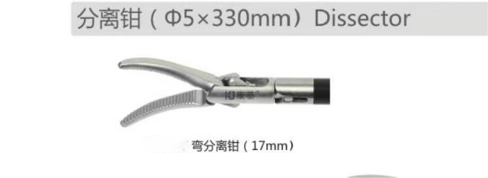
10 | 单极抓钳 | 35把 | 1.头部采用YY/T 0294.1-2016标准中的05Cr17Ni4Cu4Nb不锈钢（ASTM F 899-2012标准中630号不锈钢），钳杆及内芯采用YY/T 0294.1-2016中M号钢，绝缘套管用聚亚苯基砜制造。夹持力不小于20N。其硬度为350HV0.2~700HV0.2 进入患者部分表面粗糙度Ra参数值的最大值为0.4μm。耐腐蚀性能符合YY/T0149-2006中5.4b级的规定。  2包含Ф3、Ф5和Φ10三种规格，多种工作长度适合各种部位各种患者腔镜手术。  3.头部形状多种多样，囊括上百种钳头，全满足操作者的多种需求。  胆道镜抓取钳，头部装有软保护套，夹持胆道镜时可以保护镜子不受损伤；  滑槽结构的抓钳，达到高绝缘的效果；  肠钳，夹持肠管时钳头紧贴组织，不滑脱；  4.钳头张开角度大于等于50°。  5.头部采用高硬度的不锈钢材料，不易变形。  6.可360°旋转，满足腔镜手术的各种角度需要。  7.包含两拆、三拆两种结构，安装简单方便，且清洗更彻底。  8.选5mm两拆无创抓钳25把，5mm两拆肠钳8把，5mm两拆胆囊抓钳2把。 | 
11 | 单极抓钳手柄（带卡） | 5把 | 1.头部采用YY/T 0294.1-2016标准中的05Cr17Ni4Cu4Nb不锈钢（ASTM F 899-2012标准中630号不锈钢），钳杆及内芯采用YY/T 0294.1-2016中M号钢，绝缘套管用聚亚苯基砜制造。夹持力不小于20N。其硬度为350HV0.2~700HV0.2 进入患者部分表面粗糙度Ra参数值的最大值为0.4μm。耐腐蚀性能符合YY/T0149-2006中5.4b级的规定。  2.Ф3规格，多种工作长度适合各种部位各种患者腔镜手术。  3.头部形状多种多样，囊括上百种钳头，全满足操作者的多种需求。  胆道镜抓取钳，头部装有软保护套，夹持胆道镜时可以保护镜子不受损伤。  滑槽结构的抓钳，达到高绝缘的效果；  肠钳，夹持肠管时钳头紧贴组织，不滑脱；  4.钳头张开角度大于等于50°。  5.头部采用较高硬度的不锈钢材料，不易变形。  6.可360°旋转，满足腔镜手术的各种角度需要。  7.两拆结构，安装简单方便，且清洗更彻底。  8.选带锁卡2把、不带锁卡3把。 | 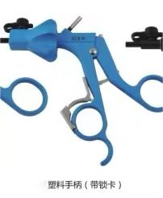

- 商务要求：
1.交货及安装、验收要求
1.1交货地点：采购人指定地点。
1.2交货期：中标供应商应当在中标通知书发出之日起30日内按招标文件及中标人的投标文件确定的事项与采购人签订合同，签订合同后 30 日内完成设备的安装调试。合同设备交付时中标供应商应提供合同设备真实有效的生产日期，且保证合同设备的生产日期距交付时的时间差国产器械不超过3个月，进口器械不超过12个月。
1.3中标供应商须保证中标后所提供的设备为原装、全新合格的产品。
1.4中标供应商负责派技术人员到现场进行安装调试，直至验收合格，安装调试所需费用应包含在投标总报价内；同时提供培训服务，必须保证需求科室操作人员融会贯通，培训所需费用全部包含在总报价内。
1.5验收方式：按《小榄镇公立医院政府采购和验收办法》。
★1.6投标供应商须要在投标文件做出具承诺函，该承诺函包括但不限于以下内容:
承诺中标后须在中标公告发布之日起五个工作日内提供设备制造厂商开具并盖章的合法有效的授权函原件（盖鲜章）、售后服务承诺函原件（盖鲜章）。
2.售后服务要求
2.1中标供应商必须在中国境内有售后服务机构，并附有售后服务能力说明。
★2.2中标供应商须提供设备原厂质保（设备原厂质量保修范围和保修期）至少为 1 年。
2.3在售后期内，中标供应商在接到用户的维修通知，响应时间为半小时内，工程师到达现场时间为4小时内，排除故障时限为到达现场后8小时内。
2.4如果产品故障在检修12小时后仍无法排除，中标供应商应在24小时内提供不低于故障产品规格型号档次的备用产品供采购人使用，直至故障产品修复。
3.付款方式
★3.1本合同的每笔款项以人民币转账方式支付，合同设备到采购人指定地点交付并完成安装，验收合格后，中标单位凭：
（1）合同；
（2）验收调试合格报告（加盖采购人公章）；
（3）中标供应商开具的正式发票（加盖发票专用章）。
★3.2具体付款方式：本合同分三期支付，第一期：合同签订后，乙方提供合同总金额的20%的款项的预收款收据，甲方支付该笔预付款；第二期：乙方按合同协议时间提供货物，并经协议规定的验收人员书面确认验收合格后，开具全额发票，甲方确认无误后一个月内支付合同总金额的75%的款项。第三期：合同总金额的5%的款项在质保期满后无息支付。

